МИНЕСТЕРСТВО ОБРАЗОВАНИЯ РЕСПУБЛИКИ БЕЛАРУСЬ

УЧЕРЕЖДЕНИЕ ОБРАЗОВАНИЯ

«Брестский государственный технический университет»

Кафедра «Интеллектуальные информационные технологии»

Лабораторная работа №6

По дисциплине «Базы и банки данных»

За 5 семестр

Тема: «Создание приложения для работы с БД и организация пользовательского интерфейса: табличное представление и отчеты»

Выполнили:

студенты 3 курса

группы АС-56

Карпенко М.В.  
Дымар И.В.

Проверил:

Гирель Т.Н.

Брест 2021

**Цель работы:** получить навыки разработки приложений БД и организации пользовательского интерфейса: табличного представления информации и построения отчетов.

ЗАДАНИЕ

1. Изучить материал, приведенный в “К лабораторной работе 6.doc”.

2. На основании логической модели (в соответствии с вариантом Лабораторной работы №1) создать приложение и организовать пользовательский интерфейс, используя соответствующие элементы и методы: организовать табличное представление информации и построить отчеты.

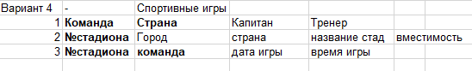

***ФОРМА 5:***

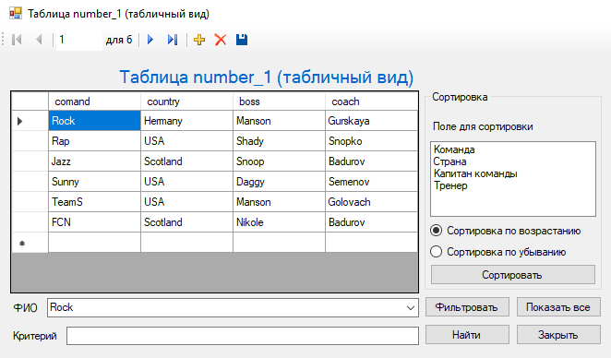

using System;

using System.Collections.Generic;

using System.ComponentModel;

using System.Data;

using System.Drawing;

using System.Linq;

using System.Text;

using System.Threading.Tasks;

using System.Windows.Forms;

namespace бибд5

{

public partial class Form5 : Form

{

public Form5()

{

InitializeComponent();

}

private void number_1BindingNavigatorSaveItem_Click(object sender, EventArgs e)

{

this.Validate();

this.number_1BindingSource.EndEdit();

this.tableAdapterManager.UpdateAll(this.sportDataSet);

}

private void Form5_Load(object sender, EventArgs e)

{

// TODO: данная строка кода позволяет загрузить данные в таблицу "sportDataSet.number_1". При необходимости она может быть перемещена или удалена.

this.number_1TableAdapter.Fill(this.sportDataSet.number_1);

}

private void listBox1_SelectedIndexChanged(object sender, EventArgs e)

{

button1.Enabled = true;

}

private void button1_Click(object sender, EventArgs e)

{

DataGridViewColumn Col = number_1DataGridView.Columns[0];

switch (listBox1.SelectedIndex)

{

case 0:

Col = number_1DataGridView.Columns[0];

break;

case 1:

Col = number_1DataGridView.Columns[1];

break;

case 2:

Col = number_1DataGridView.Columns[2];

break;

case 3:

Col = this.number_1DataGridView.Columns[3];

break;

}

if (this.radioButton1.Checked == true)

this.number_1DataGridView.Sort(Col, ListSortDirection.Ascending);

else

this.number_1DataGridView.Sort(Col, ListSortDirection.Descending);

}

private void button2_Click(object sender, EventArgs e)

{

this.number_1BindingSource.Filter = "comand ='" + comboBox1.Text + "'";

}

private void button3_Click(object sender, EventArgs e)

{

number_1BindingSource.Filter = " ";

}

private void button4_Click(object sender, EventArgs e)

{

for (int i = 0; i < number_1DataGridView.ColumnCount - 1; i++)

for (int j = 0; j < number_1DataGridView.RowCount - 1; j++)

{

number_1DataGridView[i, j].Style.BackColor = Color.White;

number_1DataGridView[i, j].Style.ForeColor = Color.Black;

}

for (int i = 0; i < number_1DataGridView.ColumnCount - 1; i++)

for (int j = 0; j < number_1DataGridView.RowCount - 1; j++)

if (0 == String.Compare(number_1DataGridView[i, j].Value.ToString(), textBox1.Text))

{

number_1DataGridView[i, j].Style.BackColor = Color.AliceBlue;

number_1DataGridView[i, j].Style.ForeColor = Color.Blue;

}

}

private void button5_Click(object sender, EventArgs e)

{

this.Close();

}

}

}

***ОТЧЕТ:***

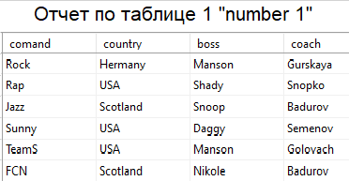

**Вывод:** получили навыки разработки приложений БД и организации пользовательского интерфейса: табличного представления информации и построения отчетов.